Студия - музей «Моя Древняя Русь»

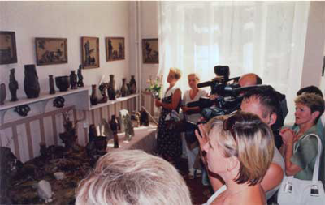
Это сейчас у нас студия-музей славянской истории и мифологии с гордым названием «Моя Древняя Русь».
Действительно есть на что посмотреть! Вот Новгородский кремль со своими башенками и с златоглавой Софией. А чем плоха деревня? Емеля лежит на печке, а там из-за дерева выглядывает любопытный леший…
Это сейчас. А когда мне предложили вести кружок лепки в школе, то я немного растерялась. С чего начать? Ведь у меня нет педагогического образования, я просто художник до самозабвения любящий и изучающий загадочную историю Древней Руси.
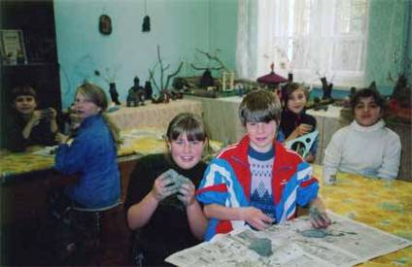
В нашей области, как и во многих других районах Российской Федерации, сложилась ситуация мощного доминирования иностранных (по форме и содержанию) духовных ценностей. Этот сам по себе положительный фактор имеет и свои негативные моменты. Главным из них является духовное потребительство – когда народ в значительной мере перестает вырабатывать собственные духовные ценности, забывает традиции предков и переходит на готовые ценности другого народа. Ужасает и тот факт, что подрастающее поколение совершенно не знает свои русские народные сказки, былины… И на такой, кажется, простой вопрос: «Кто летает на метле?» вспомнят не популярный образ Бабы-Яги, а Гарри Потера. Наши дети (как и большинство взрослого населения) знают, что же происходило в Древней Греции в V веке до нашей эры, но имеют весьма туманное представление, что же происходило в это время на их родной земле.
Одним из путей выхода из этой ситуации могло быть внедрение в сознание подрастающего поколения знаний о наиболее выдающихся явлениях не только мировой, но и художественной культуры наших непосредственных предков.
В научных библиотеках можно найти великое множество книг по истории славянской Руси. Одна беда, ученые чаще всего пишут свои книги для таких же, как они сами, специалистов. К сожалению, нет о славянском язычестве просто и доступно написанных книг, подобных тем, какие посвящены древнегреческой и иным мифологическим системам.
Приступая к программе, я просмотрела популярные энциклопедии, школьные учебники. Как правило, начинаются они с краткого изложения основных событий эпохи, затем следует подробный разбор общественного устройства, и едва ли не в последнюю очередь уделяется внимание таким малозначительным, с точки зрения составителей, вещам, как одежда, жилище, домашние занятия, обычаи, верования… А ведь это и интересует обычных людей куда больше, чем, скажем, признаки зарождения у славян феодального стоя. Что же касается язычества и мифологии, им чаще всего уделяется крохотная главка, содержащая весьма убогую информацию, как нечто недостойное внимания.
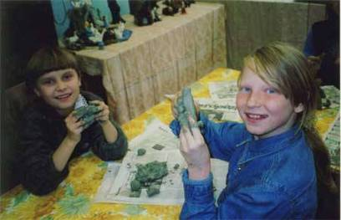
В загадочном и необыкновенном мире славянской мифологии коренится наше мировоззрение. Неужели же справедливо, что мы изучаем мифологию древней Греции, Египта…, а про историю наших предков забыли.
Поэтому в моей программе особое место занимают русские народные сказки, они сохранили дух древнего мира, отчетливо видна сюжетная связь с мифами, обрядами, племенными обычаями славян. Также я решила уделить внимание изучению истории Новгородчины на основе археологических изысканий.
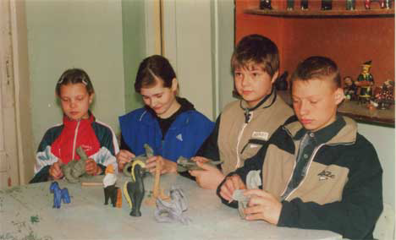
И так, тема программы выбрана. А какую же технику лепки взять за основу? Дымковская, каргопольская, филимоновская…? Нет, не то! Дети не очень-то любят каноны, запреты, это их пугает. И в основу работы студии входит скульптура малых форм, из которых можно составлять целые композиции.
Составить программу было легче, чем воплотить. Но о трудностях говорить и вспоминать уже не хочется, они знакомы всем педагогам. Важен результат, а он у нас есть!
Начало учебного года – начинается день записи в кружок, а пока наведываются «старички», т.е. те, которые занимались в прошлом году. Они доделывают свои незаконченные работы, исправляют повреждения в старых. Новички смотрят с любопытством на выставку и недоверчиво спрашивают: «А что, это все дети сделали?»
Конечно не верится, что можно сделать такую красоту. Да еще о каждой работе можно рассказать удивительную легенду, историю. Умение детей фантазировать, видеть во всем сказку – этим и объясняется желание детей работать с глиной. Ручная лепка из глины воспитывает в них такие качества, как трудолюбие, наблюдательность, творческое выражение, активность, целеустремленность.
Всем без исключения нравится делать маленькие композиции из любимых сказок. Кто-то, более инициативный, ведет за собой группу подражателей, каждый из которых придумал интересные добавления. Друг перед другом, стараются изо всех сил, кто кого перещеголяет.
Я рада, что керамика имеет большое количество жанров и направлений, занять детей не так уж сложно.
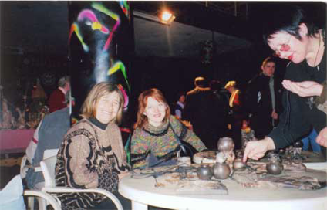
Разные дети приходят в кружок. Есть тихони, есть излишне активные. К каждому нужен свой подход. Внешне все должно выглядеть одинаково, ибо в коллективе все равны, никаких исключений и привилегий. Есть старательные до самопожертвования, готовые делать любую работу, лишь бы подольше задержаться на занятиях. А есть «иждивенцы», возомнившие себя центром вселенной, которым все должно быть предоставлено само собой. Таких учащихся тоже надо очень осторожно и умело ставить на место. Обязательно надо видеть состояние души каждого. Чем крепче его связь с миром, прекрасного и сказочного, тем легче с ним работать.
А новички все смотрят выставку работ, задаю вопросы. И вот начинается интересная беседа о глине, о том, что можно и что делали наши предки из нее, о воплощении в керамике образов из жизни и быта славян.
В глазах ребятишек сомнение: «А мы сможем?»
Стараюсь развеять неуверенность в своих силах: «Любые знания даются не сразу, для начала возьмемся за что-нибудь попроще, и только когда элементарные приемы будут освоены, перейдем к работам более сложным».
Звучит и такой вопрос: «А забрать свои работы домой можно?»
Да, у всех руководителей кружков одна большая трудность, которую надо обязательно преодолеть. Дело в том, что ребята очень не любят расставаться со своими работами, которые они старательно и с любовью делают в кружке. Их можно понять.
Но у меня тоже есть задача – обеспечить выставочные фонды, и я твердо уверена в том, что ребятам эта задача тоже не должна быть безразличной.
И я пробую объяснить им, что если бы дети забрали свои работы, то вы вы никогда бы не увидели такой чудесной выставки! И ваши работы тоже будут достойно участвовать на городских выставках, которые посетят многие жители нашего города и познакомятся с вашими работами…
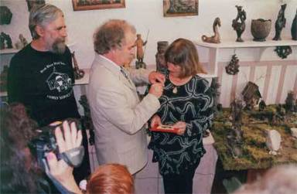
Да, это еще будет долгий и осторожный разговор на тему выставочного фонда. Будут еще вопросы, и на каждый надо внимательно и вдумчиво ответить, ответить понятно для ребенка того возраста, который стоит передо мной.
За удивлением приходит любопытство, любознательность, а с ними – познание.
На занятиях при объяснении нового материала или одинакового для всей группы задания, в основном используются методы фронтальной работы. Фронтальный показ – это демонстрация графических рисунков, авторских работ, а также различных приемов работы, сопровождающихся пояснениями. Наиболее подробно можно рассмотреть тему: «Новгородская кубышка»

Тема занятия

«Новгородская кубышка»
Изучение данной темы рассчитано на 4 занятия (8 часов)

ЗАНЯТИЕ 1

Оборудование и материалы: Графическое изображение археологический кубышки, авторский образец Новгородской кубышки, глина.
План занятия: 1. Беседа об истории кубышки, ее предназначении.
2. Практическая работа: выполнение наброска
кубышки из глины.

ХОД ЗАНЯТИЯ

Ребята, сегодня мы познакомимся с Новгородской кубышкой и постараемся сделать своими руками такую же. Да, вот такой маленький, кругленький горшочек, который умещается в ладошках, называется кубышкой. Это археологическая копия, найденная на раскопках нашего Великого Новгорода. Она относится к 9 веку. Здесь же графическое изображение кубышки в разрезе, где указаны ее размеры и толщина стенок. Такие маленькие горшочки исполнялись вручную жгутообразным способом. Древние славяне, наши предки, верили в силу амулетов, приносящих удачу. Так вот и наша кубышка - это амулет. Считалось, что если наполнить ее монетами и спрятать в укромном месте, то деньга в дом потекут рекой. Недаром про богатого человека говорят: «Он деньги в кубышку кладет».
Можно вместо денег положить в кубышку соль, которая в древней Руси ценилась на вес золота. Часто для кубышки делали пробочку в виде головы домового - хранителя дома.

ПРАКТИЧЕСКАЯ РАБОТА

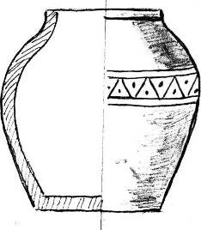
Сейчас каждый из вас возьмет кусок глины из бочки. Хотя она мягкая, но рыхлая, и ее нужно размять в руках, чтобы она напоминала пластилин.
Теперь внимательно посмотрите, как я буду делать кубышку.
Ребята, затаив дыхание, наблюдают за движениями моих рук.
Потом дети начали лепить самостоятельно. Некоторые от усердия, пыхтят. Да, нелегок труд гончара!
Я наблюдаю за ходом работы даю дополнительные пояснения, где-то подправлю.
Ну вот, черновая работа сделана. Ничего, что кривые, некрасивые. Ведь это только набросок, а на следующем занятии вы увидите, как ваша кубышка преобразился.
Чтобы она сильно не засохла, ее нужно накрыть целлофановым пакетам.

.
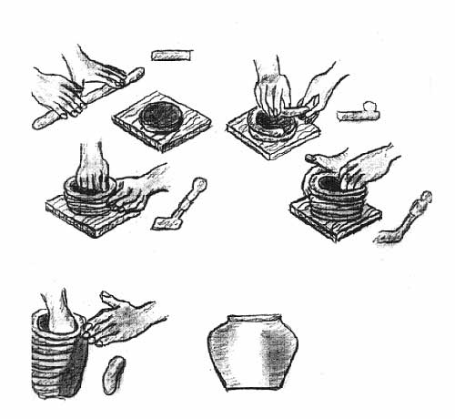

Спиральная лепка кубышки из жгутов

ЗАНЯТИЕ 2

ВЫПОЛНЕНИЕ КУБЫШКИ

Оборудование и материалы: Книга Марии Семеновой «Мы - славяне», черновые работы глиняной кубышки, резцы.
План занятия: 1. Беседа о различных видах горшков.
2. Практическая работа: выравнивание стенок кубышки.

ХОД ЗАНЯТИЯ

Показываю детям, какой формы бывают горшки, используя графические изображения из книги М. Семеновой «Мы - славяне». Рассказываю об устройстве древних печей для обжига глины. Ребятам интересно, много задают вопросов

ПРАКТИЧЕСКАЯ РАБОТА

Теперь вернемся к нашей кубышке. Как ее привести в порядок?
Для этого я дам вам резцы, покажу, как ими правильно пользоваться.
И опять ребята пыхтят от усердия, выравнивая стенки кубышки резцами, как с картошки счищают ножиком шелуху.
Вот теперь вы видите, насколько красивее стала ваша кубышка? А на следующем занятии мы ее украсим. Как? Увидите.

Немного о происхождении гончарного искусства

У древнейших людей были все съестные запасы, но дм приходилось, есть их сырыми. Однажды одна женщина вышла из деревни на реку: она хотела принести воды в нескольких свернутых листьях. На берегу, она нашла камень странного типа, пустой внутри. Она наполнила его водой и отнесла к своему очагу. Готовя ужин для семьи, она положила немного мяса и бобовой муки в полый камень и сварила их в нем, и все нашли, что это великолепно на вкус и несравненно лучше обычной сырой пищи.
На другое утро в гости к ней пришла соседка. Камень привел ее в восхищение, и она спросила женщину, нет ли у нее другого такого же, чтобы подарить ей.
- Нет, - сказала первая женщина, - я нашла его на реке, и там был только один такой.
- Пойдем, - сказала другая, - сходим туда вместе и посмотрим, не найдем ли мы еще одного.
Они отправились в путь и стали искать на реке такой же камень. Но не нашли, зато они увидели там жирную глину и, взяв ее намного и, смешав с водой, попытались придать ей форму полого камня. Пять дней подряд занимались они этим делом и слепили много маленьких сосудов. Они обожгли их на огне, и горшки стали твердыми и крепкими как камень. Дома они поставили горшки на очаг и позвали к себе других женщин.
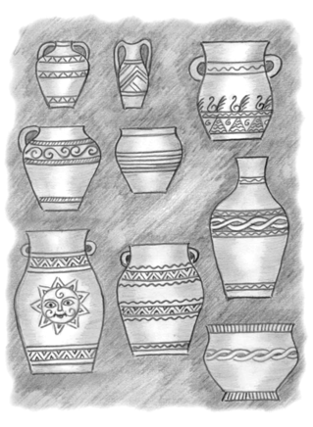
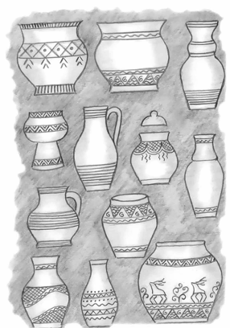
- Идите, посмотрите. Мы сделали из земли сосуды и можем теперь готовить в них еду.
Другие женщины попытались подражать их искусству, но у них ничего не вышло, и всем, кто хотел иметь глиняный горшок, приходилось покупать их у этих женщин, которым платили за них великолепными янтарными бусами.
Гончарство стало еще одной важной отраслью традиционного хозяйства славян.
После эпохи Великого переселения народов в Восточной Европе были утеряны навыки производства керамики на гончарном круге - посуду славян VI-VII в.в. лепили вручную.
Главной формой славянской посуды на протяжении всего средневековья были горшки. Их использовали не только для хранения продуктов и приготовления пищи, но и в качестве ритуальной утвари. Славянские языки отразили его важность в человеческой жизни: горшок, как и люди, имел шейку, плечики, тулово. Недаром в средневековой: Руси была популярна притча с первым человеком - Адамом: был «взять из земли» как Адам, созданный по Библии, из «праха земного».
Вот здесь на рисунках вы видите различные виды горшков. Названия у них разные; кувшины, жбаны, корчаги... А вот и полевик, у него, видите, маленькие ушки, через которые продевали веревку, и можно было носить Ha поясе во время сенокоса, работы в поле, в любой момент можно напиться воды.
Кашники, пузатенькие, чтобы легче было доставать их ухватом из печки.
Внимательно посмотрите орнаменты на этих изделиях, как красиво и интересно можно украсить горшки сочетанием из простых треугольников и волнистых линий.

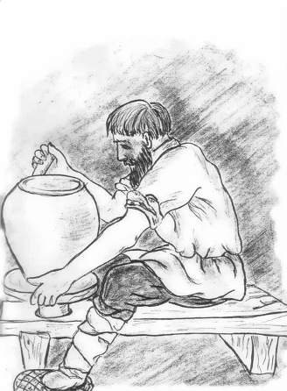
Как обжигали глину наши предки

Ручной гончарный круг

Когда-то вылепленную из глины посуду обжигали на костре, и этого казалось, было достаточно. Может поэтому так мало сохранилось черепков из самых давних глубин истории человечества.
Превращение глины в керамику происходит при температуре 500-900^{о}С, Чем ниже температура, тем дольше должен длиться обжиг. В костре можно достичь температуры до 700^{о}С.
Самое короткое время обжига в костре от 8 до 12 часов, но бывает. Что он длится несколько суток, Как вы помните, Робинзон обжигал свою посуду всего за одну ночь,
В отличие от костра в гончарном горне достигается температура выше 900^{о}С. Изделия находятся в специальной камере, и не надо боятся повредить их неудачно брошенным поленом.
Чаще всего горн врывают в склон оврага или холма - толща земли: служит надежным теплоизолятором. Корпус горна выкладывают из кирпича или же лепят их глины. Высушенный горн присыпают землей и обжигают. Горн загружают через люк, находящийся сверху. Сначала на колесники ставят крупную посуду, потом среднего размера, а на самый верх укладывают всякую мелочь.
Люк, через который загружается горн, прикрывают листом железа и черепками. В течение нескольких часов печь прогревается на малом огне, затем постепенно жар усиливают. Когда температура перевалит за 900^{о}С, изделия раскаляются и начинают светиться оранжево-красным светом. Чтобы обжечь игрушки достаточно 5-6 часов, а для посуды и других крупных изделий требуется не менее 12 часов. Обычно обжиг начинается утром и кончается вечерам. В течение ночи горн вместе с изделиями остывает, а утром его можно уже разгружать. Вот так наши предки делали обжиг.
На современном производстве обжиг керамики производят в муфельных печах с большими обжиговыми камерами. Керамисты, работающие в городе, заказывают для себя печи поменьше. Вот и у нас такая же небольшая печка.
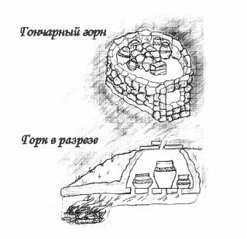

ЗАНЯТИЕ 3
ВЫПОЛНЕНИЕ КУБЫШКИ

Оборудование и материалы: Графические изображения орнаментов, кубышка, резцы
План занятия: 1. Беседа о видах орнаментов, их символы.
2. Практическая работа: нанесение орнамента на

ХОД ЗАНЯТИЯ

Сегодня, ребята, поговорим об орнаментах. Что это такое? Рисунок, который повторяется несколько раз, называется орнаментом, Ито, что мы видите, не просто линии. Любой орнамент имеет смысл, несет свое предназначение.
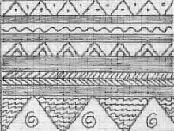
Вот этот, где изображены треугольники с точкой внутри, означает "засеянное поле". А треугольник в треугольнике небо. Ну, а волнистая линия, что это?
Правильно, вода. Используя книгу Ариэля Голана «Мифы и символы» показывают виды орнаментов, поясняя их значение.

ПРАКТИЧЕСКАЯ РАБОТА

Ребята выбирают рисунок на свою кубышку. Думают, что быстро нанесут орнамент на кубышку. Но, пожалуй, эта, чуть ли не самая сложная часть работы. По объемной поверхности, тем более неровной, нелегко провести ровные линии. Ребята несколько раз исправляют рисунок. Но вот и эта трудность позади.

ЗАНЯТИЕ 4
ВЫПОЛНЕНИЕ КУБЫШКИ
Оборудование и материалы: Кисти, зубные щетки, наждачная бумага,
кубышки, резцы.
План занятия: 1. Повторение пройденного материала.
2. Практическая работа: зачистка и лощение
кубышки.

ХОД ЗАНЯТИЯ
Проводя повторение по пройденной теме, задаю ребятам вопросы, выясняя, как они усвоили материал.

ПРАКТИЧЕСКАЯ РАБОТА

Ребята наждачной бумагой зачищают поверхность кубышки. Потом смачивают водой только орнамент и трением зубной щеткой наводят лощение. Поэтому, при обжиге сама кубышка будет матовой, а узор глянцевым.
Ну вот, кубышка готова к обжигу.
Ребята спорят, у кого лучше получилась кубышка. Но, по-моему, каждый доволен своей работой.

МОЛОДЦЫ!

Работы воспитанников студии

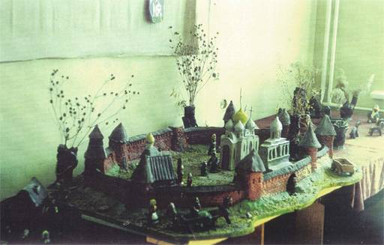

Кремль Новгородский

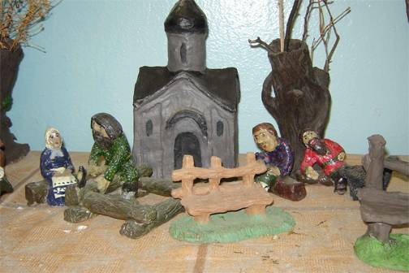

Из серии «Вот моя деревня…»

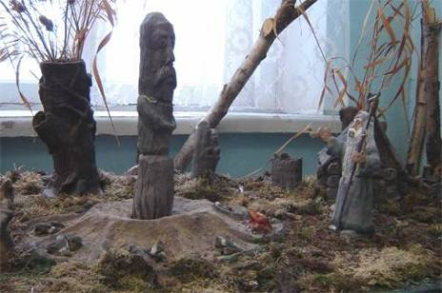
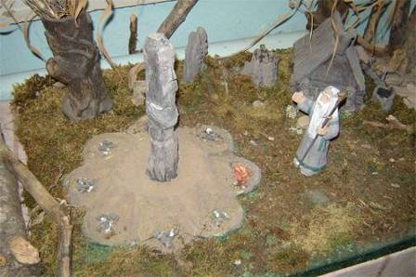
«Капище Перуна»

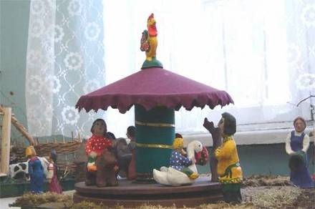

Из серии «Ярмарка»
«Карусель»

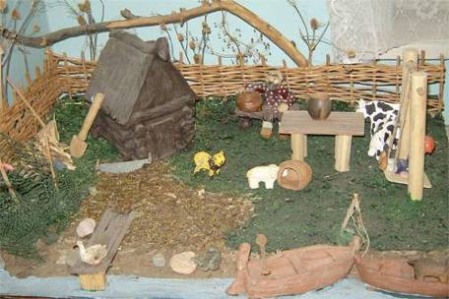

Из серии «Вот
моя деревня»

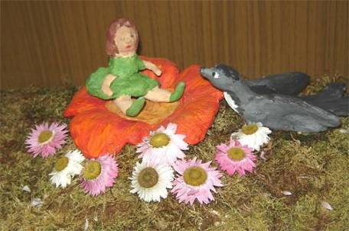

Клумба
«Дюймовочка»

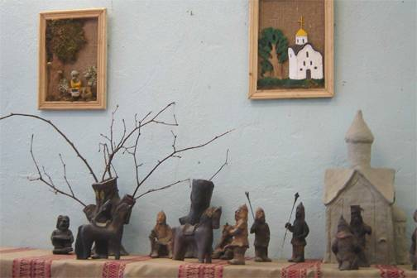

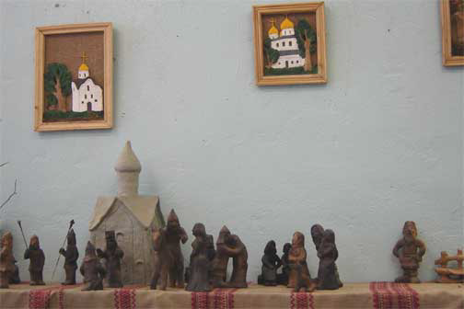

«Благословение новгородцев
на битву с суздальцами»»

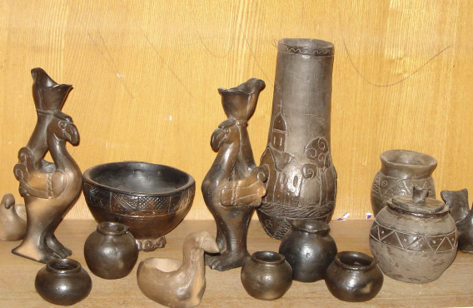

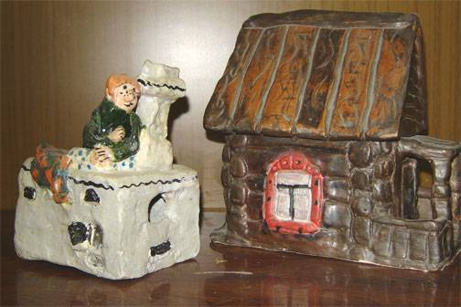

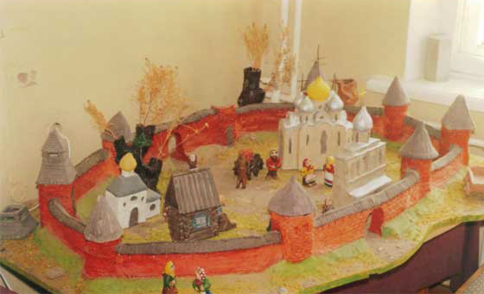

Новгородский Кремль

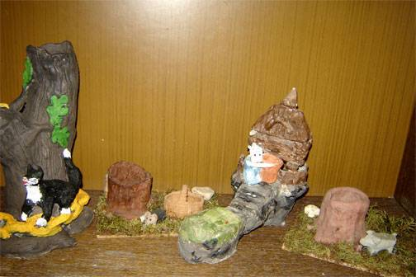

«У Лукоморья…»

